**CОЗДАНИЕ БД**

CREATE DATABASE databaseName;

DROP DATABASE databaseName;

SHOW DATABASES;

USE databaseName; - перейти в базу данных

SHOW TABLES; - просмотреть таблицы

DESC tableName; - посмотреть какие колонки их типы данных и атрибуды содержит таблица

**СОЗДАНИЕ ТАБЛИЦ**

При создании зависимой таблицы (таблицы, которая содержит внешние ключи) необходимо учитывать, что :

* каждый внешний ключ должен иметь такой же тип данных, как связанное поле главной таблицы (в наших примерах это **INT)**;
* необходимо указать главную для нее таблицу и столбец, по которому осуществляется связь:
* айдишники должны совпадать. Если мы связываем людей из таблицы Persons и их заказы Orders, то если человек с именем “Михаил Галустян” будет в таблице Persons под 5 айдишником, то и в таблице Orders он должен быть под 5 айдишником

FOREIGN KEY (связанное_поле_зависимой_таблицы)   REFERENCES главная_таблица (связанное_поле_главной_таблицы)

CREATE TABLE Orders (  
    OrderID int NOT NULL,  
    OrderNumber int NOT NULL,  
    PersonID int,  
    PRIMARY KEY (OrderID),  
    FOREIGN KEY (PersonID) REFERENCES Persons(PersonID)  
);

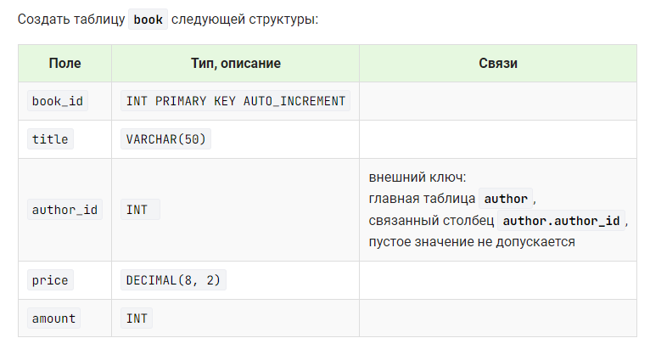

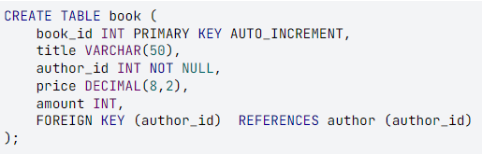

**ОГРАНИЧЕНИЯ – указываются при создании БД для каждого столбца**

PRIMARY KEY – первичный ключ. Может содержать уникальные значения и значение должно быть не пустым

Если первичных ключей несколько, то писать это ограничение не в конце, а начале: PRIMARY KEY(column_id, column2_id)

FOREIGN KEY (внешний_ключ_этой_таблицы) REFERENCES Table(первичный_ключ_другой_таблицы)

NOT NULL – не пустые значения. Например имя не должно быть пустым

DEFAULT – указывается дефолтное значение которое при добавлении строк будет автоматически вноситься в таблицу

UNIQUE – столбец должен содержать уникальные значения

(можно использовать несколько ограничений для 1 столбца. Например UNIQUE NOT NULL – уникальные значения и не пустые)

AUTO_INCREMENT – можно использовать с первичных ключом, и при добавлеии следующей записи, у нас автоматически будет добавляться +1 к столбцу с данным атрибутом

ZEROFILL – используется для заполнения нулями, заместо недостающих символов

CHECK (condition)– ограничение оп проверке значений. Например: price INT CHECK (price >= 0)

ON DELETE **[CASCADE/SET NULL/SET DEFAULT/RESTIRCT]** - С помощью выражения **ON DELETE** можно установить действия, которые выполняются для записей подчиненной таблицы при удалении связанной строки из главной таблицы. При удалении можно установить следующие опции:

1. **CASCADE** - автоматически удаляет строки из зависимой таблицы при удалении  связанных строк в главной таблице.
2. **SET NULL**  - при удалении связанной строки из главной таблицы устанавливает для столбца внешнего ключа значение NULL. (В этом случае столбец внешнего ключа должен поддерживать установку NULL).
3. **SET DEFAULT** - похоже на SET NULL за тем исключением, что значение внешнего ключа устанавливается не в NULL, а в значение по умолчанию для данного столбца.
4. **RESTRICT** - отклоняет удаление строк в главной таблице при наличии связанных строк в зависимой таблице.

Будем считать, что при удалении автора из таблицы author, необходимо удалить все записи о книгах из таблицы book, написанные этим автором. Данное действие необходимо прописать при создании таблицы.

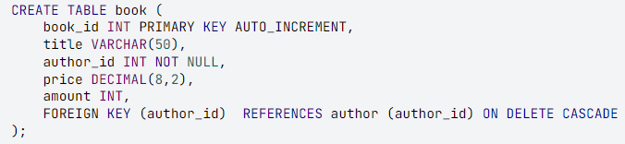

**ПРИМЕРЫ**

- Создание таблицы на основе уже существующей

CREATE TABLE new_table_name AS

SELECT column1, column2

FROM existing_table_name

WHERE condition;

- Создание таблицы на основе уже существующей

CREATE TABLE *table_name* LIKE *table_name*

- Изменить тип данных

ALTER TABLE table_name  
MODIFY column_name datatype;

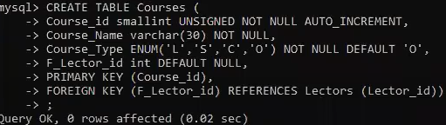

- Добавление первичного ключа. Для этого колонка не должна быть NULL. С помощью CONSTRAINT мы задаем имя ключа

ALTER TABLE Persons  
ADD CONSTRAINT PK_Person PRIMARY KEY (ID,LastName);

- Добавление вторичного ключа. Для этого колонка не должна быть NULL. С помощью CONSTRAINT мы задаем имя ключа

ALTER TABLE Orders  
ADD CONSTRAINT FK_PersonOrder  
FOREIGN KEY (PersonID) REFERENCES Persons(PersonID);

- Удаление первичного ключа

ALTER TABLE Persons  
DROP PRIMARY KEY;

- Удаление вторичного ключа

ALTER TABLE Orders  
DROP FOREIGN KEY FK_PersonOrder;

- Удаление таблицы

DROP TABLE tableName

- Удаление данных из таблицы

TRUNCATE TABLE tableName

- Изменение таблиц

ALTER TABLE table_name

ADD column_name datatype;

- Удалить столбец из таблицы

ALTER TABLE table_name

DROP COLUMN column_name